Tillsynsbegäran – information om höga naturvärden och fridlysta arter i samrådsanmälan S 221-2023 i Klippans kommun
Denna tillsynsbegäran behandlar höga naturvärden i samrådsanmälan S 221-2023 i Klippans kommun som inkom 2023-01-23 och omfattar 57,2 ha.
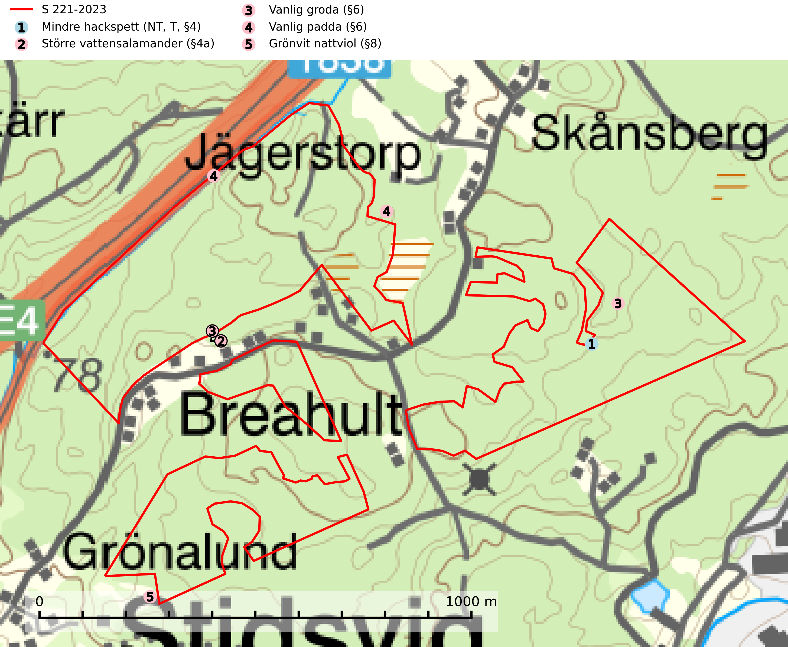
Figur 1. Fyndplatser för naturvårdsarter i och inom 24 meter från samrådsanmälan. Markörer utan svart kant är placerade på fyndplatsen. Markörer med svart kant är placerade vid sidan av fyndplatsen och har ett svart streck som visar fyndplatsens exakta position. Kartans mittpunktskoordinat är N 6231159, E 384375 i SWEREF 99 TM.
I och inom 24 meter från samrådsanmälan finns fynd av 5 naturvårdsarter, varav 1 är rödlistad, 5 är fridlysta och 1 är typisk (T): mindre hackspett (NT, T, §4), större vattensalamander (§4a), vanlig groda (§6), vanlig padda (§6) och grönvit nattviol (§8). Se Figur 1.

Tillsynsbegäran
Vi begär härmed att Skogsstyrelsen fattar beslut enligt miljöbalken som säkerställer att skogens höga naturvärden bevaras samt att EU-lagstiftning efterlevs och att artskyddsbrott förhindras.
Vi önskar även ta del av de ställningstaganden och beslut som myndigheten meddelar till följd av aktuell samrådsanmälan och föreningens inlaga (se 34 § förvaltningslagen).

Naturvårdsarter och fridlysta arter
Nedan följer beskrivningar av de naturvårdsarter och fridlysta arter som har sina livsmiljöer och växtplatser i den samrådsanmälda skogen. Se även ytterligare artfakta i BILAGA 1. De påträffade naturvårdsarterna är ett tydligt kvitto på att det rör sig om en skog med höga naturvärden.
Mindre hackspett (NT, §4) är rödlistad som nära hotad, fridlyst och prioriterad art i Skogsvårdslagen. Minskningstakten har uppgått till 25 (10–40) % under de senaste 15 åren och bedöms vara nära gränsvärdet för Sårbar (VU). (A2bc). Arten har stora revir och höga krav när det gäller förekomst av lövskog på landskapsnivå. För att häcka framgångsrikt behöver ett par cirka 40 ha äldre lövdominerad skog inom ett område på upp till 200 ha. Under vintern kan födosök även ske i äldre grandominerad skog. Mindre hackspett är typisk art för 9010 Taiga, 9750 Svämlövskog, 9080 Lövsumpskog, 9030 Landhöjningsskog och 9040 Fjällbjörkskog (SLU Artdatabanken, 2021; Skogsstyrelsen, 2016).
Större vattensalamander (§4a) är strikt skyddad enligt EU:s art- och habitatdirektiv vilket innebär att hela dess livsmiljö ska bevaras. Med undantag från lekperioden lever den större vattensalamandern på land och i skogslandskapet hittar man den framför allt i äldre skog med stor strukturell variation och gott om död ved där djuren håller till under murkna trädstammar och stubbar, i smågnagargångar, under mossbeklädda stenar och i blockterräng. Vuxna salamandrar har konstaterats uppehålla sig inom 300 meter från lekvattnet och finska studier antyder att det behövs åtminstone ett hektar lämplig landmiljö nära lekvattnet. Avverkning invid lekvatten bör helt undvikas i skogsområden som bedöms kunna utgöra landhabitat för arten och skogsområdena bör säkras och skötas på ett för arten optimalt sätt genom att t.ex. minimera gallring och avverkning och låta andelen löv öka (SLU Artdatabanken, 2024; Skogsstyrelsen, 2016; Malmgren, 2007).

EU:s fågeldirektiv
Europeiska unionens medlemsländer är skyldiga att agera i enlighet med EU:s fågeldirektiv där det uttryckligen står att direktivet gäller för fåglar samt för deras ägg, bon och livsmiljöer (artikel 1). Vidare att de åtgärder som vidtas inte får leda till en försämring av den nuvarande situationen beträffande bevarandet av de fågelarter som avses i artikel 1 (artikel 13). Fågeldirektivet är styrande för tillsynsansvariga myndigheters ärendehantering, ställningstaganden och beslutsfattande.

BILAGA 1 – Fridlysta arter

Mindre hackspett – ekologi samt krav på livsmiljön
Mindre hackspett (NT) är rödlistad som nära hotad, fridlyst och prioriterad art i Skogsvårdslagen. Den är typisk art för 9010 Taiga, 9750 Svämlövskog, 9080 Lövsumpskog, 9030 Landhöjningsskog och 9040 Fjällbjörkskog. Minskningstakten har uppgått till 25 (10–40) % under de senaste 15 åren och bedöms vara nära gränsvärdet för Sårbar (VU). (A2bc). (SLU Artdatabanken 2021).
Den mindre hackspetten lever i löv- och blandskog med förekomst av äldre lövträd, gärna ädellövträd i södra Sverige. Norrut förekommer arten i gamla löv- och blandskogar med al, björk och asp. Ett mycket glest bestånd förekommer i fjällbjörkskogen. Under vintern kan födosök ske även i äldre grandominerad skog, troligen för att den ger bättre skydd mot rovdjur och rovfåglar än ren lövskog. (SLU Artdatabanken, 2021).
Arten har stora revir och höga krav när det gäller förekomst av lövskog på landskapsnivå. För att häcka framgångsrikt behöver ett par cirka 40 ha äldre lövdominerad skog inom ett område på upp till 200 ha. Under vintern utsträcks födosöket till ett större område på flera hundra hektar, men varje individ återvänder till samma natthål kväll efter kväll. Arten häckar i murkna lövträdsstammar eller stubbar (oftast klibbal eller björk), vanligen 3–7 meter över marken. Ett nytt bohål hackas ut varje vår (Skogsstyrelsen, 2016 & SLU Artdatabanken, 2021).
Den mindre hackspetten missgynnas av gallring i löv- och blandskogar, om lövträd tas bort. Vidare så missgynnas arten starkt genom avverkning av äldre lövträd, dränering och avverkning av al- och björkkärr, röjning eller gallring av täta strandskogar, alkärr samt borttagande av murkna träd och grenar. Nedhuggning av äldre hagmarksbjörkar och alar är också negativt. Arten hotas dessutom av biobränsleuttag i gamla inägomarker och andra lövskogar (Skogsstyrelsen, 2016 & SLU Artdatabanken, 2021).

Referenser – mindre hackspett
Skogsstyrelsen, 2016. Vägledning för hänsyn till mindre hackspett. https://www.skogsstyrelsen.se/globalassets/lag-och-tillsyn/artskydd/vagledningar-for-hansyn-till-faglar/mindre-hackspett-vagledning-hansyn2.pdf
SLU Artdatabanken, 2021. Artfaktablad. Naturvård – artfakta. SLU Artdatabanken, Uppsala

Större vattensalamander – ekologi samt krav på livsmiljön
Större vattensalamander (§4a) är strikt skyddad enligt EU:s art- och habitatdirektiv vilket innebär att hela dess livsmiljö ska bevaras. Bevarandestatusen inom habitatdirektivet är dålig med negativ trend och arten omfattas av åtgärdsprogram för hotade arter (ÅGP). Arten förekommer i Götaland, större delen av Svealand, samt sparsamt i södra Norrlands kustland till södra Ångermanland. Med undantag från lekperioden lever den större vattensalamandern på land. I skogslandskapet hittar man den framför allt i äldre skog med stor strukturell variation och gott om död ved där djuren håller till under murkna trädstammar och stubbar, i smågnagargångar, under mossbeklädda stenar och i blockterräng, vanligen i fuktig huvudsakligen lövdominerad skog. I bl.a. mellersta och norra Värmlands skogsbygder, samt möjligen även i Bergslagen och Dalarna, förekommer arten i flera dystrofa tjärnar som delvis omges av vitmossegungfly samt äldre granblandskog. Större vattensalamander är känslig för uttorkning och undviker nya hyggen och andra öppna och torra miljöer, liksom tät ungskog utan fukthållande markskikt. Avverkning invid lekvatten bör helt undvikas i skogsområden som bedöms kunna utgöra landhabitat för arten och skogsområdena bör säkras och skötas på ett för arten optimalt sätt genom att t.ex. minimera gallring och avverkning och låta andelen löv öka (SLU Artdatabanken, 2024; Skogsstyrelsen, 2016; Malmgren, 2007).
Starka populationer av större vattensalamander hittar man främst i ”småvattenlandskap”, alltså områden med en mosaik av lämpliga lekvatten och närliggande lämpliga landmiljöer. Det finns dock många exempel på isolerade lekvatten i skogstjärnar som hyser livskraftiga bestånd. Vuxna salamandrar har konstaterats uppehålla sig inom 300 meter från lekvattnet, men förflyttningar längre än en kilometer har noterats. Sannolikt kan framförallt unga individer sprida sig längre sträckor men kunskapen om deras spridningspotential är liten. Radiosändarstudier i Sverige och Frankrike har visat att djuren tycks vara mycket specifika i val av landmiljö samt att de har relativt små hemområden och vanligtvis inte vandrar så långt från sin hemdamm. En majoritet av individerna i en population tycks vandra mellan 10–100 m från det småvatten de reproducerar sig i, detta under förutsättning att lämpliga landmiljöer finns inom detta avstånd. Finska studier antyder att det behövs åtminstone ett hektar lämplig landmiljö nära lekvattnet (SLU Artdatabanken, 2024; Skogsstyrelsen, 2016; Malmgren, 2007).
Den större vattensalamandern har under de senaste decennierna försvunnit från många lokaler utan att orsakerna därtill är exakt kända. Habitatförstöring anses utgöra den främsta orsaken till den observerade tendensen. Sannolikt utgör artens starka beroende av ett komplext småvattenlandskap – rika akvatiska miljöer sammanbundna med äldre skog via goda spridningsvägar – en stor del av förklaringen. Småvatten och lövskog med stor mängd död ved hör till de biotoper som i högst frekvens omdanats i 1900-talets landskapsförändring. Områden där båda dessa biotoper finns samlade är därför få. Dagens skogsbruk med korta omloppstider och mer ensartade bestånd leder till såväl minskad tillgång på lämpliga landmiljöer som försämrade spridningsmöjligheter. Bortröjning och bortgallring av lövträd, överföring av lövskog till barrskog, och bortrensning av död ved och olika former av markberedning påverkar kvaliteten på landmiljöerna negativt (SLU Artdatabanken, 2024; Skogsstyrelsen, 2016; Malmgren, 2007).
Mycket pekar på att den större vattensalamandern kräver fungerande metapopulationsdynamik för långsiktig överlevnad i ett givet område. Vidare kan kravet på stabila landmiljöer vara ytterligare en faktor som gör arten särskilt känslig för störningar, exempelvis avverkning, i denna miljö. Som en följd av nämnda negativa faktorer hotas arten av fragmenteringseffekter. Dess spridningsförmåga är begränsad och om avstånden mellan lämpliga biotoper (och lekvatten) blir för stora isoleras populationerna med stor risk för lokalt utdöende som följd av slumpmässiga, miljöbetingade eller demografiska faktorer. I England har föreslagits att dammtätheten bör vara minst 0,7 dammar/km2 för att arten ska kunna sprida sig i tillräcklig utsträckning mellan lekvattnen. Goda förutsättningar för långsiktig överlevnad nås dock först vid dammtätheter närmare 4 dammar/km2, vilket studier från både England och Frankrike visat. (SLU Artdatabanken, 2024; Malmgren, 2007).
Arten är beroende av förstärkt hänsyn. Fokus ska ligga på att bevara solbelysta småvatten för lek och fuktiga skogspartier för födosök och övervintring. Sväm- och sumpskog runt lekvattnen ska alltid sparas, liksom lämpliga födosöksmiljöer. För att skydda landmiljöerna och minska risken för negativ påverkan på vattenmiljön bör en tillräckligt bred kantzon med skog sparas runt lekvattnet. Det är viktigt att säkerställa att djuren obehindrat kan röra sig mellan lekvattnet och lämpliga födosöks- och uppväxtmiljöer. För att undvika att lokala populationer isoleras är det viktigt att inte skära av spridningsvägar och försvåra kontakt och spridning mellan befintliga och potentiella lekvatten. (Skogsstyrelsen, 2016; SLU Artdatabanken, 2024; Malmgren, 2007).
Förekomster som befinns vara isolerade från andra populationer bör ges såväl skydd som omedelbara skötselåtgärder där särskild hänsyn tas till arten. Områden med lämpliga skogsområden och många småvatten där reproduktion äger rum, d.v.s. där många förekomster är samlade i ett begränsat område (metapopulationer), är av särskilt stort bevarandevärde och bör ges prioriterat skydd. Sannolikt har den större vattensalamanderns känslighet för störningar i dess miljöer underskattats, och om inte situationen förbättras kan artens hotstatus inom kort behöva uppgraderas. (SLU Artdatabanken, 2024).

Referenser – större vattensalamander
Malmgren, J., 2007. Åtgärdsprogram för bevarande av större vattensalamander och dess livsmiljöer (Triturus cristatus). Rapport: 5636. Naturvårdsverket. https://assets.artdatabanken.se/pdf/59197.pdf
Skogsstyrelsen, 2016. Vägledning för hänsyn till större vattensalamander. Vägledningar och kunskapsstöd artskydd - Skogsstyrelsen
SLU Artdatabanken, 2024. Artfakta: större vattensalamander (Triturus cristatus). https://artfakta.se/taxa/100141

